МИНИСТЕРСТВО ОБРАЗОВАНИЯ И НАУКИ РФ

ФЕДЕРАЛЬНОЕ ГОСУДАРСТВЕННОЕ ОБРАЗОВАТЕЛЬНОЕ УЧРЕЖДЕНИЕ

ВЫСШЕГО ПРОФЕССИОНАЛЬНОГО ОБРАЗОВАНИЯ

«НАЦИОНАЛЬНЫЙ ИССЛЕДОВАТЕЛЬСКИЙ ТЕХНОЛОГИЧЕСКИЙ УНИВЕРСИТЕТ «МИСиС»

Отчет по лабораторной работе № 5

ПО ДИСЦИПЛИНЕ

«сетевые технологии»

на тему «Определение MAc- и Ip- адресов.Cisco Packet Tracer. Изучение межсетевых устройств»

Институт информационных технологий и автоматизированных систем управления

Работу выполнила

студентка группы БИВТ-17-2

Рычкова Карина

Проверил

к.т.н. с.н.с. Микитенко И. И.

Москва 2019

**Цель работы:** собрать сведения о единице данных протокола (PDU), а также определить физические характеристики межсетевых устройств, выбрать подходящих модулей для подключения, подключить устройства.

Определение MAC- и IP- адресов.

Часть 1: Сбор сведений о единице данных протокола (PDU)

Шаг 1: Соберем сведения о единице данных протокола (PDU) по мере перемещения пакета с адреса 172.16.31.2 в адрес 10.10.10.3.

a. Нажмем 172.16.31.2 и откройте окно Command Prompt (Командная строка).

b. Введите команду ping 10.10.10.3.

c. Перейдите в режим симуляции и повторите команду ping 10.10.10.3. Единица данных протокола (PDU) будет показана рядом с 172.16.31.2.

d. Нажмите единицу данных протокола (PDU) и запишите следующие данные на вкладке Outbound

PDU Layer (Уровень исходящей PDU).

• MAC-адрес назначения: 00D0:BA8E:741A

• MAC-адрес источника: 000C:85CC:1DA7

• IP-адрес источника: 172.16.31.2

• IP-адрес назначения: 10.10.10.3

• На устройстве: компьютер.

e. Нажмем Capture / Forward (Захватить/Далее), чтобы переместить единицу данных протокола (PDU) на следующее устройство. Соберите аналогичные сведения из шага 1Г. Повторяйте процедуру до тех пор, пока единица данных протокола (PDU) не достигнет места назначения.

Запишем полученные сведения о единице данных протокола (PDU) в электронную таблицу.

|  |  |  |  |  |  |
| --- | --- | --- | --- | --- | --- |
| **Проверка** | **На устройстве** | **MAC-адрес назначения** | **MAC-адрес источника** | **IPv4-адрес источника** | **IPv4-адрес назначения** |
| Эхо-запрос с  172.16.31.2  на адрес  10.10.10.3 | 172.16.31.2 | 00D0:BA8E:741A | 000C:85CC:1DA7 | 172.16.31.2 | 10.10.10.3 |
| Концентратор | -- | -- | -- | -- |
| Коммутатор 1 | 00D0:BA8E:741A | 000C:85CC:1DA7 | -- | -- |
| Маршрутизатор | 0060:4706:572B | 00D0:588C:2401 | 172.16.31.2 | 10.10.10.3 |
| Коммутатор 0 | 0060:4706:572B | 00D0:588C:2401 | -- | -- |
| Точка доступа | -- | -- | -- | -- |
| 10.10.10.3 | 0060:4706:572B | 00D0:588C:2401 | 172.16.31.2 | 10.10.10.3 |

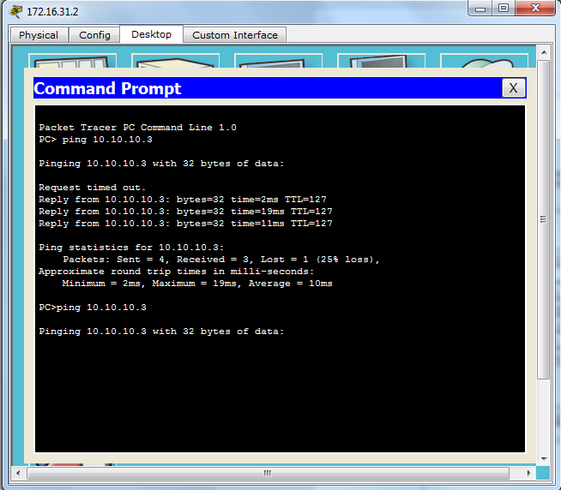Выполняем команду ping 10.10.10.3.

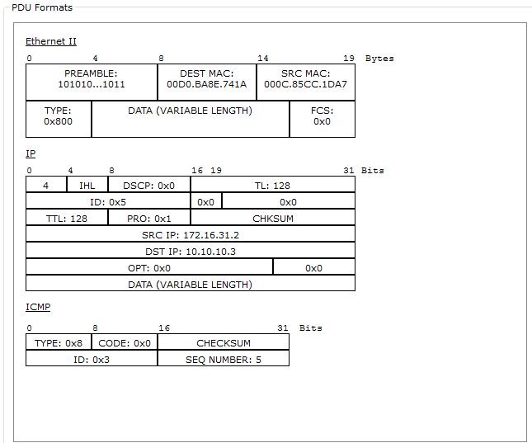Собираем информацию о единице протокола PDU для 172.16.31.2.

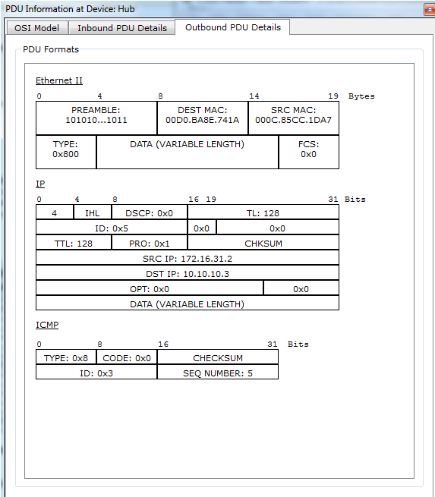Собираем информацию о единице протокола PDU для Hub.

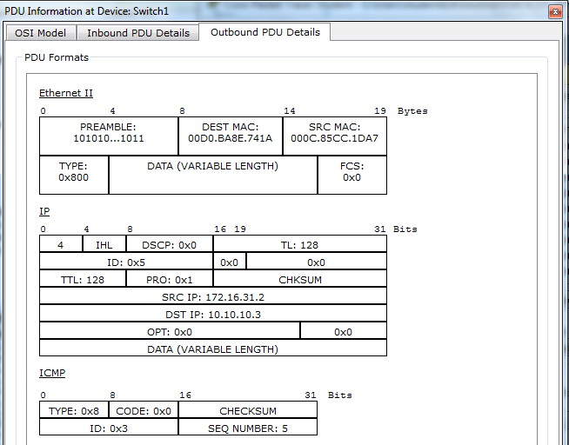Собираем информацию о единице протокола PDU для Switch 1.

Собираем информацию о единице протокола PDU для 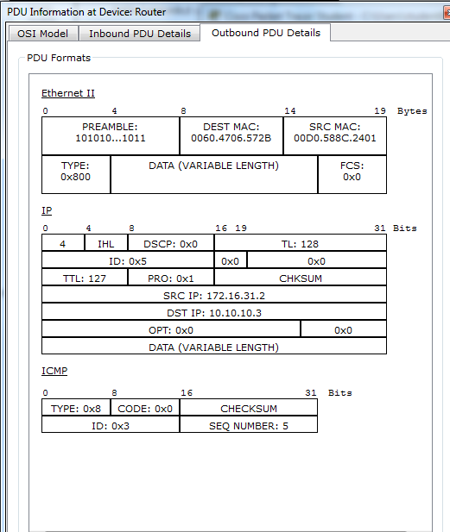Router.

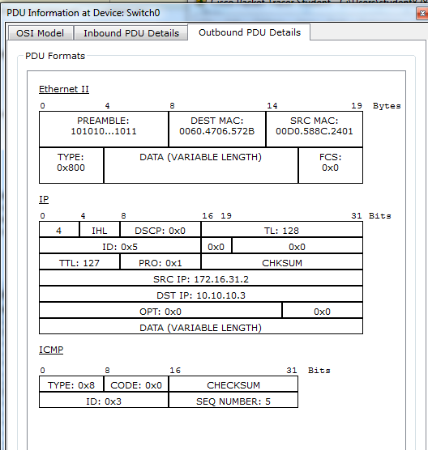Собираем информацию о единице протокола PDU для Switch0.

Собираем информацию о единице протокола PDU для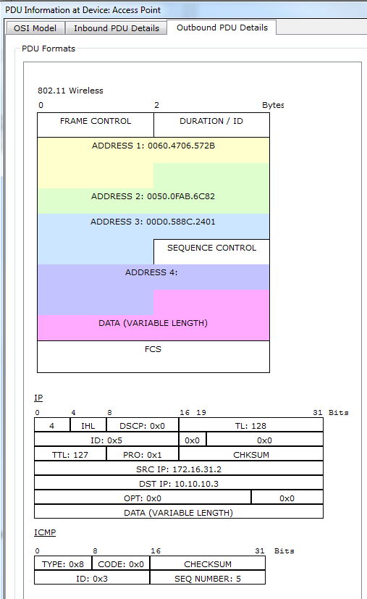 Access Point.

Собираем информацию о единице протокола PDU для 10.10.10.3.

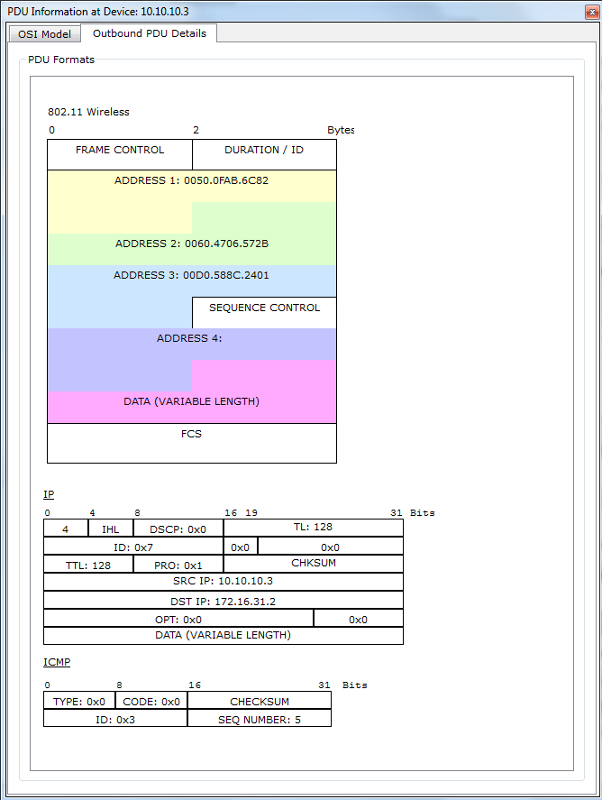

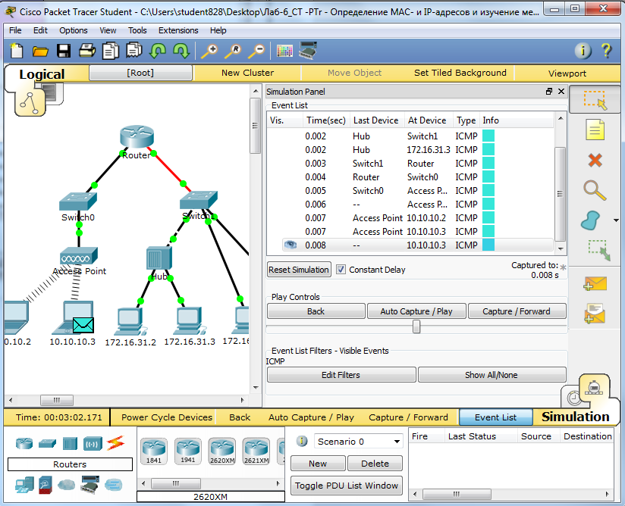Как мы видим на рисунке, единица данных протокола (PDU) перемещена устройства 10.10.10.3 успешно.

Шаг 2: Соберите дополнительные сведения о единице данных пакета (PDU) с помощью других эхо-запросов.

|  |  |  |  |  |  |
| --- | --- | --- | --- | --- | --- |
| **Проверка** | **На устройстве** | **MAC-адрес назначения** | **MAC-адрес источника** | **IPv4-адрес источника** | **IPv4-адрес назначения** |
| Эхо-запрос с 10.10.10.2 на адрес 10.10.10.3 | 10.10.10.2 | 0060:2F84:4AB6 | 0060:4706:572B | 10.10.10.2 | 10.10.10.3 |
| Концентратор | -- | -- | -- | -- |
| Коммутатор 1 | -- | -- | -- | -- |
| Маршрутизатор | -- | -- | -- | -- |
| Коммутатор 0 | -- | -- | -- | -- |
| Точка доступа | 0060:4706:572B | 0060:2F84:4AB6 | 10.10.10.2 | -- |
| 10.10.10.3 | 0060:4706:572B | 0060:2F84:4AB6 | 10.10.10.2 | 10.10.10.3 |

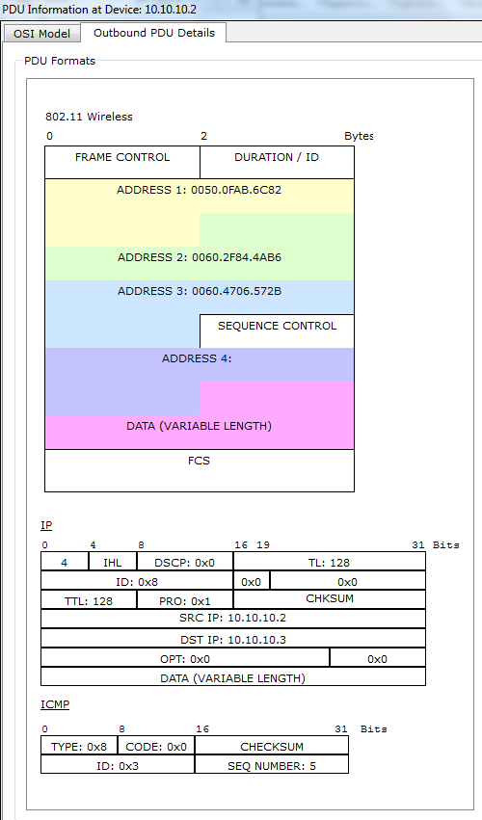Собираем информацию о единице протокола PDU для 10.10.10.2.

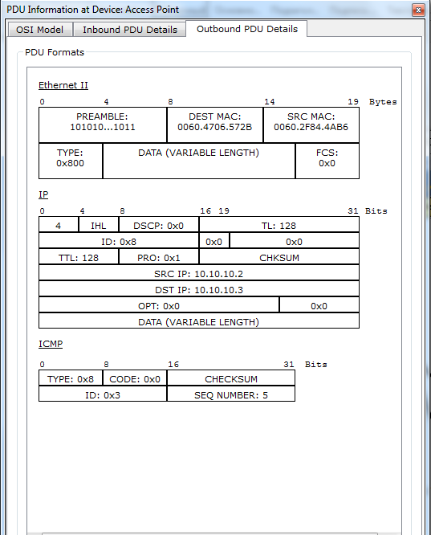Собираем информацию о единице протокола PDU для Access point.

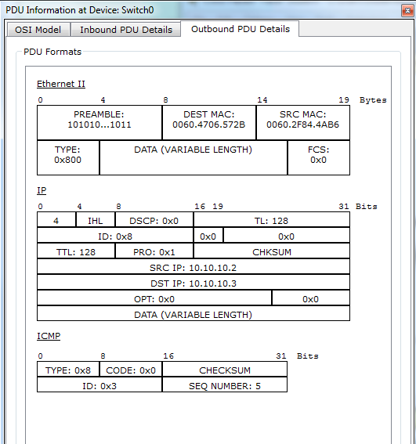Собираем информацию о единице протокола PDU для Switch0 (неверноый путь).

Собираем информацию о единице протокола PDU для 10.10.10.3 (прибыл в пункт назначения).

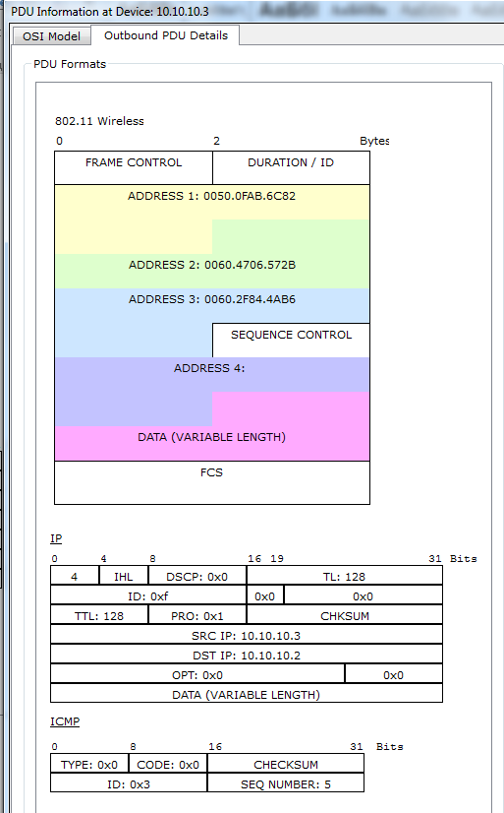

|  |  |  |  |  |  |
| --- | --- | --- | --- | --- | --- |
| **Проверка** | **На устройстве** | **MAC-адрес назначения** | **MAC-адрес источника** | **IPv4-адрес источника** | **IPv4-адрес назначения** |
| Эхо-запрос с 172.16.31.2 на адрес 172.16.31.3 | 172.16.31.2 | 0060:7036:2849 | 000C:85CC:1DA7 | 172.16.31.2 | 172.16.31.3 |
| Концентратор | 0060:7036:2849 | 000C:85CC:1DA7 | 172.16.31.2 | 172.16.31.3 |
| Коммутатор 1 | -- | -- | -- | -- |
| Маршрутизатор | -- | -- | -- | -- |
| Коммутатор 0 | -- | -- | -- | -- |
| Точка доступа | -- | -- | -- | -- |
| 172.16.31.3 | 0060:4706:572B | 00D0:588C:2401 | 172.16.31.2 | 172.16.31.3 |

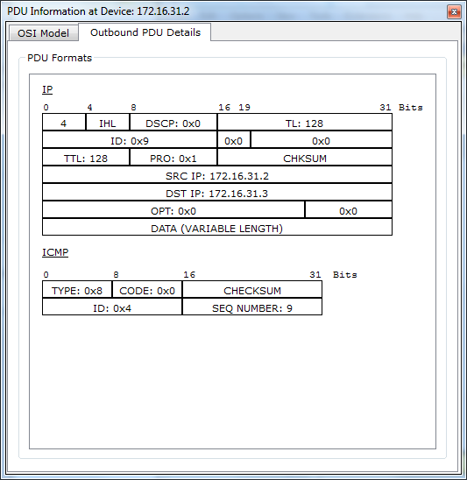Собираем информацию о единице протокола PDU для 172.16.31.2.

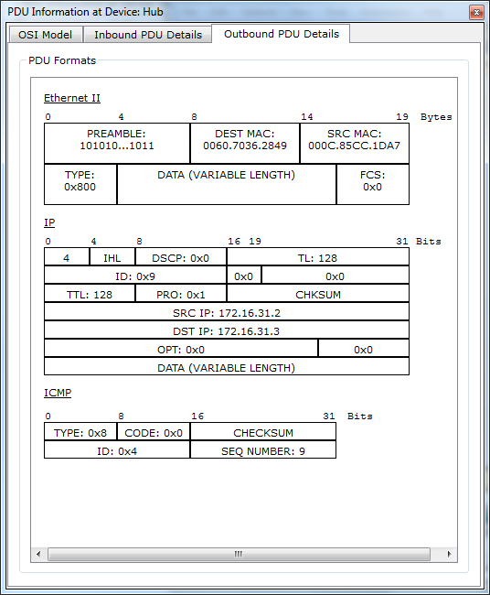Собираем информацию о единице протокола PDU для Hub.

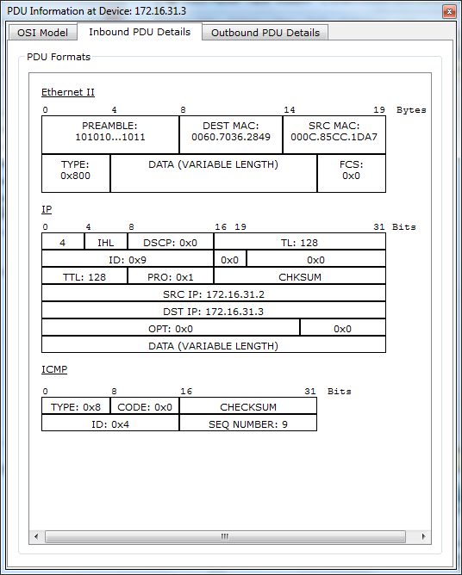Собираем информацию о единице протокола PDU для 172.16.31.3 (прибыл в пункт назначения).

Часть 2: Вопросы для повторения

Ответьте на следующие вопросы относительно сбора данных.

1. Использовались ли для подключения устройств разные типы проводов?

**Да, медный, оптоволоконный.**

2. Отразилось ли изменение проводов на обработке единицы данных протокола (PDU)?

**Нет.**

3. Были ли на Hub (Концентратор) потеряны какие-либо данные?

**Нет, потому что в таблицах эхо-запроса во всех столцах концентратора есть данные.**

4. Что Hub (Концентратор) делает с MAC- и IP-адресами?

**Ничего не делает. Он просто транслирует пакеты на все порты.**

5. Делает ли что-то точка беспроводного доступа с данными, которые на нее поступают?

**Да, она их переупаковывает**

6. Теряются ли какие-либо MAC-адреса или IP-адреса при передаче по беспроводной сети?

**Нет.**

7. Какой самый высокий уровень модели OSI используется в Hub (Концентратор) и Access Point (Точка доступа)?

**Уровень 1.**

8. Копировали ли Hub (Концентратор) или Access Point (Точка доступа) единицу протокола данных (PDU), которая была отклонена с красным значком «X»?

**Да.**

9. Какой MAC-адрес при изучении вкладки PDU Details (Сведения о PDU) появился первым — адрес источника или адрес назначения?

**Адрес назначения.**

10. Почему MAC-адреса отображаются именно в этом порядке?

**Коммутатор может начать пересылку кадра на известный MAC-адрес быстрее, если пункт назначения указан первым.**

11. Заметили ли вы закономерности в назначении MAC-адресов в данной симуляции?

**Нет.**

12. Копировали ли коммутаторы единицу данных протокола (PDU), которая была отклонена с красным значком «X»?

**Нет.**

13. При каждой пересылке единицы данных протокола (PDU) между сетями 10 и 172 была точка, в которой MAC-адреса неожиданно изменялись. На каком устройстве это происходило?

**В роутере.**

14. Какое устройство имеет MAC-адрес, начинающийся с 00D0?

**Роутер.**

15. Каким устройствам принадлежали другие MAC-адреса?

**Отправителю и получателю.**

16. Менялись ли IPv4-адреса источника и назначения в каком-либо PDU?

**Нет.**

17. Если посмотреть эхо-ответ (который иногда называется pong), поменялись ли местами IPv4-адреса источника и назначения?

**Да.**

18. Заметили ли вы закономерности в назначении IPv4-адресов в данной симуляции?

**Каждому порту маршрутизатора требуется набор непересекающихся адресов.**

19. Почему разным портам маршрутизатора необходимо присваивать IP-адреса из разных сетей?

**Потому что функция маршрутизатора заключается во взаимном соединении различных IP-сетей.**

20. Если бы в данной симуляции была настроена работа с IPv6-адресами вместо IPv4-адресов, в чем состояло бы отличие?

**Адреса IPv4 будут заменены IPv6 адресами, но все остальное будет таким же.**

**Часть 1: Определение физических характеристик межсетевых устройств**

Шаг 1: определим порты управления маршрутизатора Cisco.

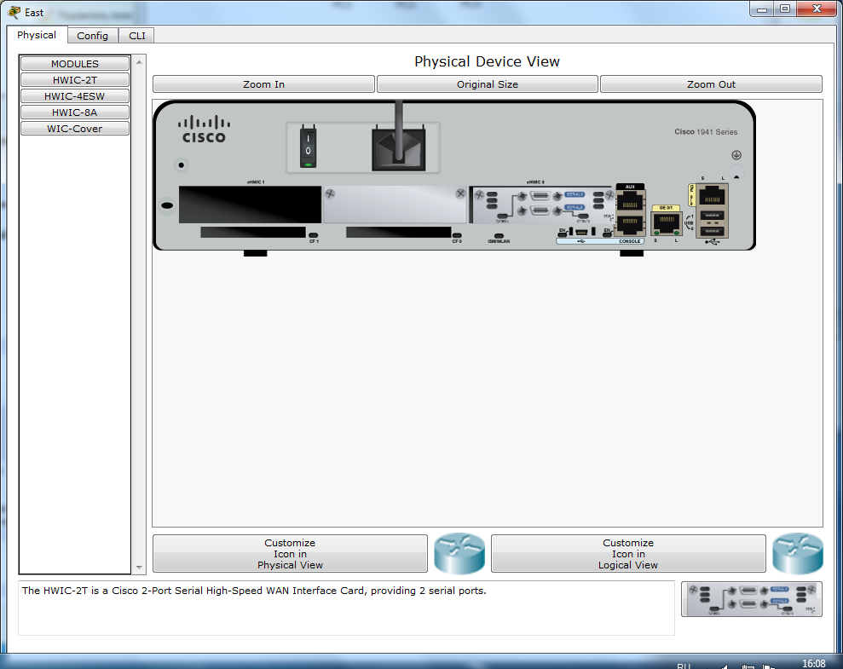a. Нажмем маршрутизатор East. Вкладка Physical (Физический) должна быть активна.

b. Увеличим масштаб и развернем окно, чтобы видеть весь маршрутизатор.

c. Какие порты управления доступны? **AUX и Console**

**Шаг 2: Определим LAN- и WAN-интерфейсы на маршрутизаторе Cisco**

1. Какими LAN- и WAN-интерфейсами оснащен маршрутизатор East? Сколько их?

**2 WAN интерфейса(Serial) и 2 LAN интерфейса(Gigabit Ethernet)**

b. Откройте вкладку CLI (Интерфейс командной строки) и введите следующие команды:

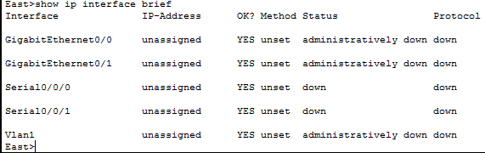East> show ip interface brief

Выходные данные подтверждают правильное количество интерфейсов и их обозначение.

Интерфейс vlan1 является виртуальным и существует только в программном обеспечении.

Сколько физических интерфейсов перечислено? **4**

c. Введите следующие команды:

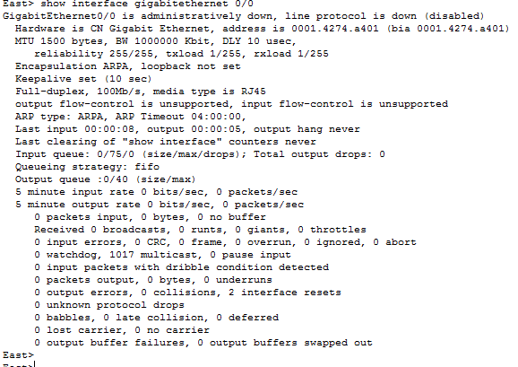East> show interface gigabitethernet 0/0

Какая пропускная способность задана по умолчанию для данного интерфейса? **1000000 Kbit**

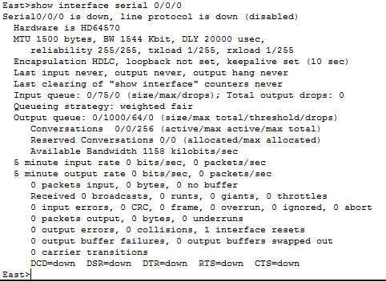East> show interface serial 0/0/0

Какая пропускная способность задана по умолчанию для данного интерфейса? **1544 Kbit**

Шаг 3: Определим на коммутаторах слоты расширения для модулей.

a. Сколько в маршрутизаторе East слотов расширения для установки дополнительных модулей? **1**

b. Нажмите коммутатор Switch2 или Switch3. Сколько у них слотов расширения? **5**

Часть 2: Выбор подходящих модулей для подключения

Шаг 1: Определим модули, обеспечивающие необходимое подключение.

1. Нажмем маршрутизатор East и откроем вкладку Physical (Физический). Слева под меткой Modules (Модули) отображаются доступные варианты расширения возможностей маршрутизатора.

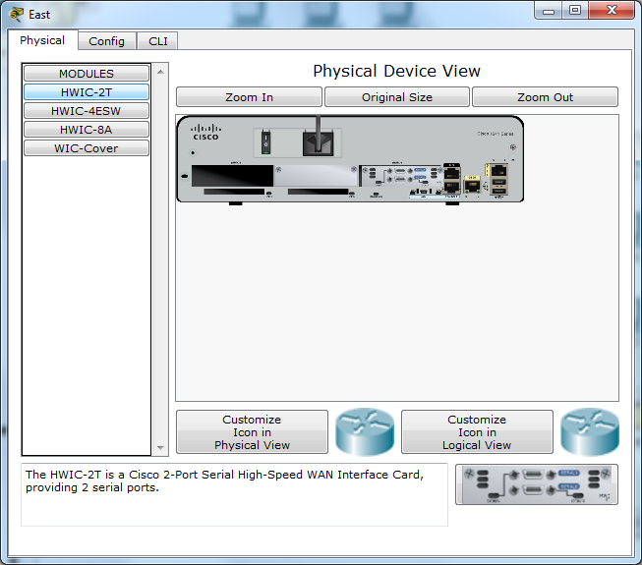Изучим каждый модуль.

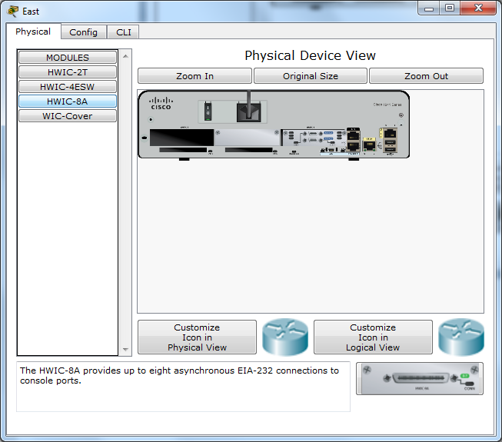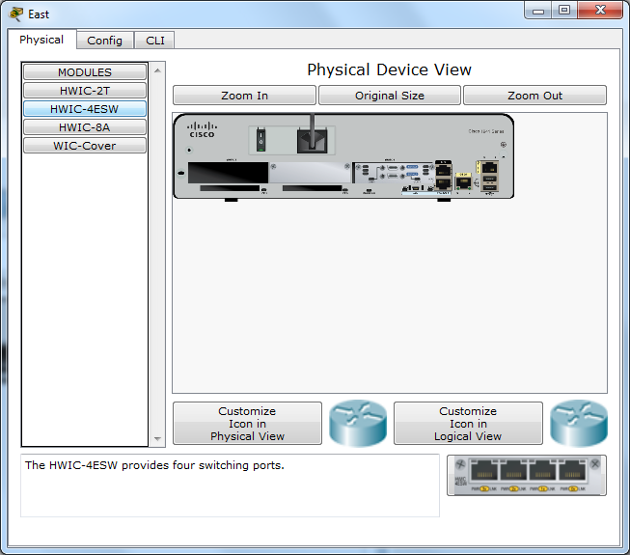

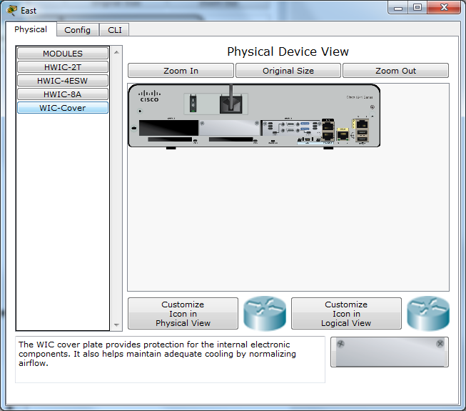

1) Вам нужно подключить компьютеры PC1, 2 и 3 к маршрутизатору East, но у вас недостаточно средств для приобретения нового коммутатора. С помощью какого модуля можно подключить три ПК к маршрутизатору East? **HWIC-4ESW module**

2) Сколько узлов можно подключить к маршрутизатору с помощью этого модуля? **4**

b. Нажмите коммутатор Switch2. Какой модуль можно вставить, чтобы обеспечить оптоволоконное подключение Gigabit к коммутатору Switch3?

**PT-SWITCH-NM-1FGE**

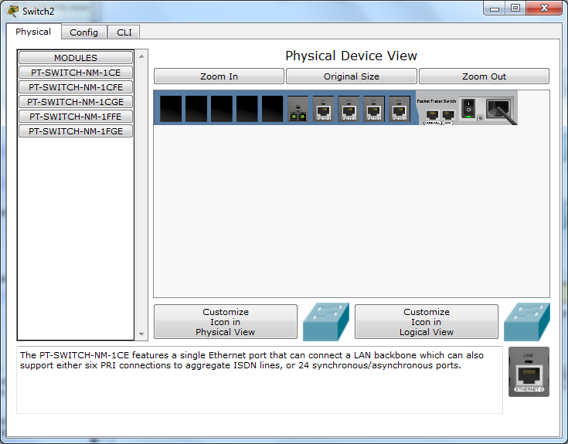

Шаг 2: Добавьте подходящие модули и включите устройства.

a. Нажмем маршрутизатор East и попробуем вставить соответствующий модуль из шага 1А.

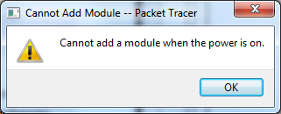b. Отобразилось сообщение: Cannot add a module when the power is on (Нельзя добавлять модули при включенном питании).

Интерфейсы в этой модели маршрутизатора не поддерживают горячую замену. Устройство должно быть выключено. Щелкним выключатель питания справа от логотипа Cisco, чтобы выключить маршрутизатор East. Вставим соответствующий модуль из шага 1А. Затем щелкним выключатель питания, чтобы включить маршрутизатор East.

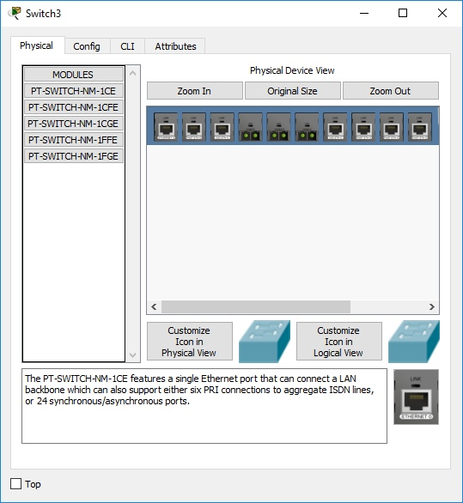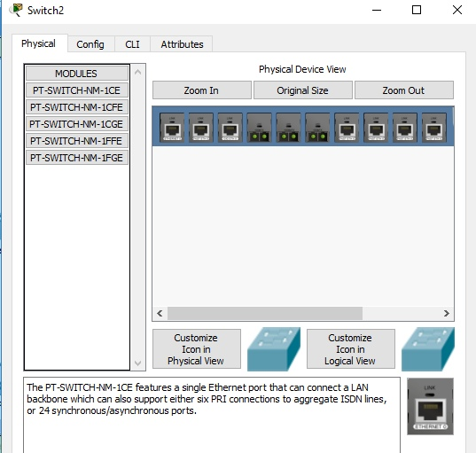c. Используя ту же процедуру, вставим соответствующие модули из шага 1Б в крайний справа пустой слот на коммутаторах Switch2 и Switch3.

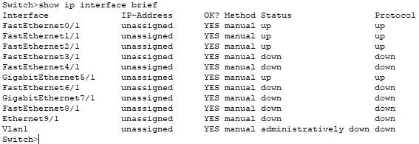d. С помощью команды show ip interface brief определим слот, в который был вставлен мод уль.

В какой слот был вставлен модуль?

**GigabitEthernet5/1**

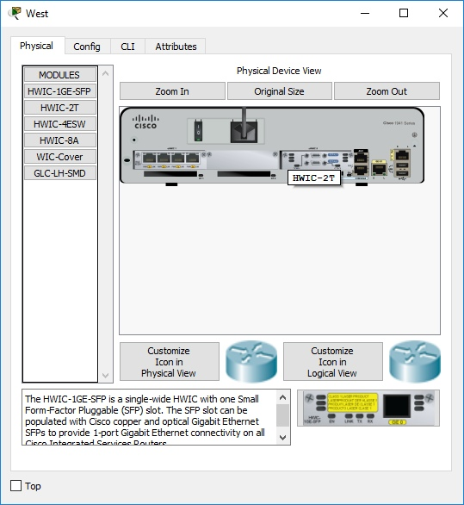e. Нажмем маршрутизатор West. Вкладка Physical (Физический) должна быть активна. Установим соответствующий модуль, который добавит последовательный интерфейс, в слот для высокоскоростной интерфейсной платы WAN (eHWIC 0) справа.

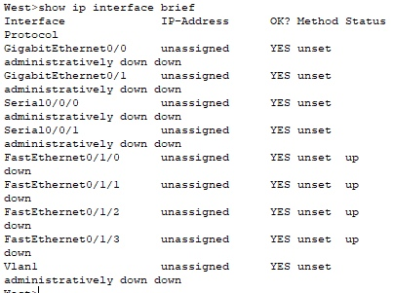f. С помощью соответствующей команды убедитесь в том, что новые последовательные интерфейсы установлены.

**Часть 3: Подключение устройств**

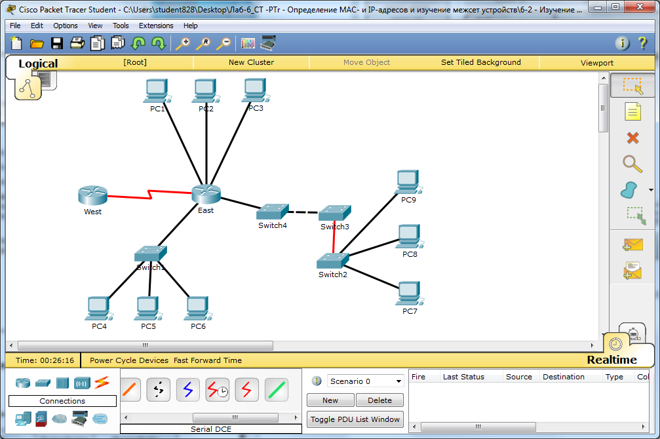Соединим все устройства, с помощью соответствующих кабелей, и выберем нужные интерфейсы.

Все подключено!!!

**Вывод:** в данной лабораторной работе я собрала сведения о единице данных протокола (PDU), а также определила физические характеристики межсетевых устройств, выбрала подходящих модулей для подключения, подключила устройства.